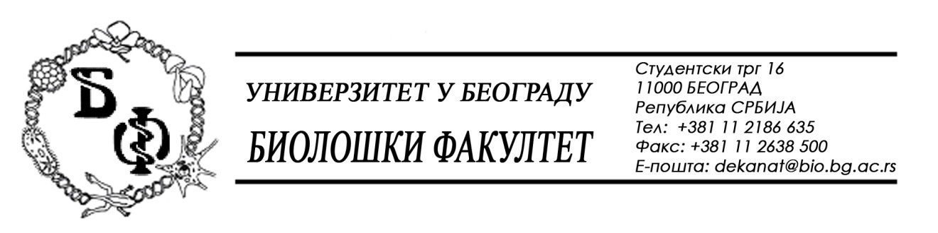

На основу члана 109. Закона о јавним набавкама („Службени гласник РС“, бр. 124 / 12, 14/15, 68/15), Универзитет у Београду – Биолошки факултет објављује:

ОБАВЕШТЕЊЕ О ОБУСТАВИ ПОСТУПКА
за партију бр. 2 у поступку јавних набавки радова – Капитално одржавање зграда и објеката за потребе образовања

Назив, адреса и „Интернет“ страница наручиоца: Универзитет у Београду – Биолошки факултет, Београд, Студентски трг 16, www.bio.bg.ac.rs.
Врста наручиоца: просвета
Опис предмета набавке, назив и ознака из општег речника набавке: радови – Капитално одржавање зграда и објеката за потребе образовања - партија бр. 2 – Грађевинско-занатски радови на санацији и термичкој изолацији објекта бр. 2 у Ботаничкој башти „Јевремовац“; место извршења услуга: Универзитет у Београду – Биолошки факултет, Београд; назив и ознака из општег речника набавке: 45000000 – Грађевински радови;

Процењена вредност:

600.000,00 динара без ПДВ-а;

Врста поступка: поступак јавне набавке мале вредности (бр. ЈНМВ Р - 3/ 2016)
Критеријум за доделу Уговора; најнижа понуђена цена
Број примљених понуда: ниједна
Разлог за обуставу поступка: поступак је обустављен за ову партију пошто нису
испуњени услови за доделу уговора јер Наручилац до рока за подношење понуда није
примио ниједну понуду. Цео поступак има 2 партије.
Поступак за ову партију ће поново бити покренут по објављивању овог Обавештења.

